

L E P A R K D E R O N C E V A L
e n d r ô m e d a u p h i n o i s e
2025
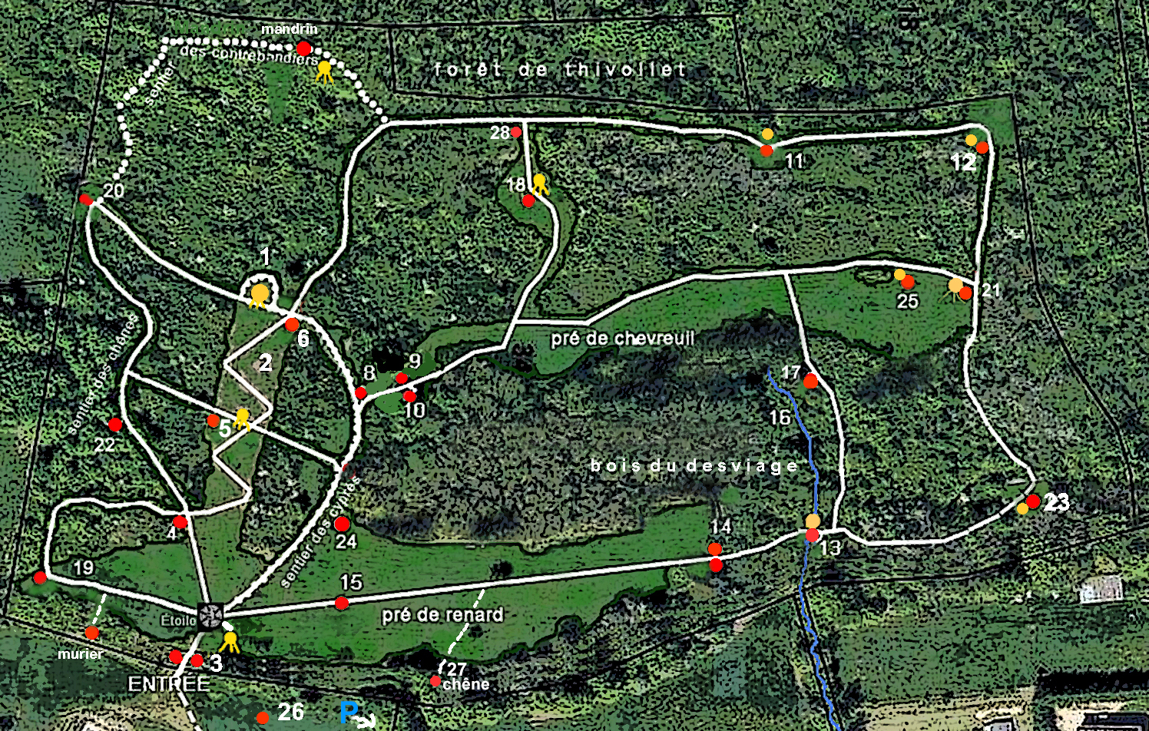
bancs en jaune. bänke in gelb
1 ancien source et ruine. quelle und ruine
2 clairière de pückler. fürst-pückler-schlag
3 ève déteste les pommes. eva mag keine äpfel (installation)
4 vol d'oiseaux. Vogelflug ; abreuvoir/Tränke
5 coincé. eingeklemmt. dame sur le banc: lucie von hardenberg
6 menhirs. menhire
8 irminsul
9 sisyphe. sisyphos. baum/arbre: albert camus
10 la proie. die beute; arbre/baum : theodor fontane
11 place voltaire voltaire-platz
12 place goethe goethe-platz
13 pont et jardin du desviage. desviage-brücke und -garten
14 torii
15 porta solis
16 ruisseau desviage. desviage-bach (ruisseau intermittent)
17 lyra (lyre/leier); place heinrich heine
18 joie. freude
19 pyramide (sky view)
20 lave d'étna. lava vom ätna
21 tamtam
22 déesse artémis. artemis von ephesos
23 lit perché. baumhaus (himmelbett)
24 migrants de brème die bremer migranten
25 cromlech (en bois/aus holz)
26 cheval qin quin-pferd
27 chêne remarquable geschützte eiche
>>>

l e s h i n r i n – y o k u – l e b a i n d e f o r ê t

dans la forêt, nous commençons par nous reconnecter à la nature.
il nous suffit d’accepter l’invitation.
dame nature se charge du reste.
elle œuvre en harmonie avec nous et notre capacité innée à guérir.
c’est le fondement de la médecine de la forêt.

sollicitez vos cinq sens :
écoutez
les oiseaux qui chantent et le bruissement de la brise dans les feuilles des arbres.
regardez
les nuances de vert des arbres et les rayons du soleil qui passent à travers les branches.
sentez
le parfum de la forêt et respirez les substances aromathérapeutiques naturelles des phytoncides.
goûtez
la fraîcheur de l’air en inspirant profondément.
placez
vos mains sur le tronc d’un arbre. allongez-vous à même le sol.
abreuvez-vous
du goût de la forêt et libérez votre sentiment de joie et de calme.
c’est votre sixième sens, un état d’esprit.

vous êtes désormais connecté à la nature.
vous avez traversé le pont menant au bonheur.

d’après : dr. qing li. shinrin-yoku, l'art et la science du bain de forêt. (first)

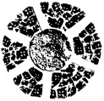

s h i n r i n – y o k u - d a s w a l d b a d e n

schlendern:
gehe langsam und gemütlich spazieren. streckenverlauf, ziel und dauer sind nicht festgelegt.
rasten:
halte inne, verausgabe dich nicht. lege rechtzeitig pausen ein. lass die seele nachkommen.
wahrnehmen:
erlebe, was dich umgibt, aber ohne leistungsdruck. staune, genieße die formen, farben, gerüche und geräusche des waldes. leg dich ins laub, sonne dich. berühre eine rinde, lehne dich an einen stamm, setze dich auf einen baumstumpf. probiere junge blätter, die du kennst. entdeckst du einen bach, schau aufs wasser, kühle deine füße.
ausprobieren:
gehe mit offenem, wachem blick, entdecke bekanntes neu. lege ein mandala, flechte gräser, sammle steine, eicheln oder kastanien, suche dir einen schönen spazierstock.
sanfte bewegung:
balanciere über stämme, hüpfe über stümpfe. wenn du kannst, übe yoga – der körper bekommt so mehr sauerstoff.
achtsamkeit:
sei mit deiner aufmerksamkeit im moment, staune vorbehaltlos, nimm eindrücke wertfrei wahr.
augenentspannung:
schau in die ferne: genieße das grün des waldes, entlaste deine monitormüden augen.
atemübungen:
setze dich an einen schönen platz, und beobachte deinen atem, lass ihn kommen und gehen.
meditation:
sammle dich, beruhige deinen geist, dann findest du zur ruhe. anfänger lassen sich anleiten.
stille:
schweige, träume und genieße das alleinsein.

(nach: www.zeit.de/zeit-wissen/2018)

